Міністерство освіти і науки України
Відділ освіти, культури, сім’ї, молоді та спорту
Гримайлівської селищної ради
Гримайлівський ліцей ім. Івана Пулюя

На ІІ етап
ХХІІІ Всеукраїнського конкурсу учнівської творчості
під гаслом «Об’єднаймося ж, брати мої!»

Номінація «Історія України і державотворення»

«За Україну, за її волю, за честь і славу, за народ».

Робота учениці 10-Б класу
Гримайлівського ліцею ім. Івана Пулюя
Лис Анни Тарасівни
Керівник – Прокопишина Лариса Петрівна,
вчителька історії та суспільствознавчих дисциплін

2024
Зміст

Вступ………………………………………………………………………..……..4
Розділ І. Боротьба ОУН-УПА на теренах Гримайлівщини у 40-50-х роках ХХ століття (с. Саджівка). ……………………………………………………...5
Розділ ІІ. Вклад моєї родини у боротьбу за волю України…………………10
Розділ ІІІ. Живі свідки страшного пекла. Повстанський мартиролог села Саджівка………………………………………………………………………….13
Розділ ІV. З життя повоєнного села Саджівка………………………………19
Висновки……………………………………………………………...………....24
Список використаних джерел і використаної літератури ………….….. .26
Додатки………………………………………………………………………......27

Мета дослідження :
- дослідити історію рідного краю, моєї родини у 40-50-х роках ХХ ст.;
- сприяти формуванню духовної, соціальноорієнтованої особистості, зацікавленої сімейними традиціями, витоками свого роду, народу;
- дізнатися більше про боротьбу з німецькими та більшовицькими окупантами жителів села Саджівка Гримайлівського району в зазначений період;
- зрозуміти минуле та сьогодення, створити умови для спілкування між різними поколіннями .
Завдання:
1) на основі вивчення усної історії, матеріалів періодики, документів, відео- і фотоджерел охарактеризувати життя рідного краю, родини у повоєнний час;
2) проаналізувати позицію сучасника стосовно понять «патріотизм», «героїзм», «подвиг», «захист Вітчизни»;
3) на основі архівних документів зробити висновки про силу духу українців, волю до життя, вірність ідеалам і готовність народу до боротьби за рідну Україну.

Вступ
Я дуже люблю приходити в гості до бабусі з дідусем. Вона завжди пригощає мене всякими смаколиками, знає і розповідає багато різних історій. Дуже любить бабуся згадувати свої молоді роки, показувати фотографії. І ось нещодавно серед фото з її альбому я побачила клаптик старої газети, на якому була зображена молода дівчина. Це була стаття про зв’язкову УПА «Марусю». І тоді бабуся розказала мені історію про неї, таку юну, але таку незламну у боротьбі за рідну землю. Бабуся говорила, а я під впливом її розповіді, наче за допомогою машини часу і знань з історії, перенеслася в час Української Повстанської Армії. Це був час боротьби. Час гарячих сердець, які вірно любили і віддано захищали свою українську землю. Це були хлопці і дівчата, які вступали в ряди Української Повстанської Армії.
81 рік тому була створена Українська повстанська армія. Унікальний випадок у світовій історії. Не маючи власної держави, слабо озброєна, вона понад десять років вела нерівну боротьбу з двома могутніми силами того часу – гітлерівською Німеччиною і Радянським Союзом. І настільки успішно діяла, що в росії і досі зі страхом та ненавистю називають українців «бандеровцами». Вони й війну розпочали, щоб нас «денацифікувати» – позбавити права пам’ятати і шанувати своє минуле. Тоді, у середині ХХ століття, УПА підтримував тільки український народ.
Серед них - багато моїх родичів. Представники УПА не тільки боролися за Україну всіма доступними методами, але і без вагань жертвували власним життям за Українську державу, свій синьо - жовтий стяг. Чи було їм страшно тоді? Так, було страшно, але страшніше було підвести побратимів, родину, Україну.
Пройде дуже багато років, і лише тоді історики відкриють архіви та напишуть десятки монографій про героїчну боротьбу українського народу. А моя дослідницька робота допоможе дізнатися більше про внесок моєї родини, жителів села Саджівка у цю боротьбу.

Розділ І
Боротьба ОУН-УПА на теренах Гримайлівщини у 40-50х роках ХХ століття (с. Саджівка).
Не знищить нас жорстока доля –
Зведемо український дім,
Бо нам знаменом править:
“Воля Людині і народам усім!”
До зброї, браття! Всі до бою
Супроти недругів лихих.
Ми помстимося за героїв,
Або долучимось до них!
Катерина Мандрик.
В боротьбі з оккупантами України у 40-х роках ХХ століття росли ОУН і УПА. Між ними склалися такі відносини, як між Урядом і військом у кожній державі. Навіть прийнято вживати формулу "ОУН-УПА" з огляду на нерозривне пов'язання обох структур, бо фактично обидві вони були невіддільні одна від другої. Політичний вишкіл в УПА був фактично ідентичний з таким же вишколом в ОУН, а організаційно всі відділи УПА були пов'язані з територіальною сіткою ОУН.
На Гримайлівщині перші осередки ОУН виникають на початку 30х років ХХ століття. У1938 році політичний осередок з’являється у с.Саджівці. До нього ввійшли Д.Галка, Г.Скібньовський, Я.Якубчак. З приходом радянської влади у 1939-1941 роках, членів ОУН заарештовували, катували та розстрілювали.
У роки радянсько – німецької війни оунівці влилися в склад УПА. Протягом другої половини 1943 р. повстанці за наказом проводу ОУН провели ряд військових операцій на німецькі гарнізони та склади з метою здобуття обмундирування, зброї, амуніції та інших потрібних речей. Підрозділи УНС намагалися також перешкодити німецьким воякам реквізувати майно селян для армії чи провадити арешти членів організації. У зв’язку з проголошенням окупантами військового стану, який вступав у дію із 10 жовтня 1943 р., бойові акції проти них стають масовими.
На цей час ОУН опинилася в скрутному становищі через масовий відхід провідних членів на Захід чи до військових формацій. Багато з них було знищено в 1941-1944 роках. Основні курені УПА теж відійшли на Захід. Опір продовжували невеликі групи повстанців, які перебували в підпіллі. Патріотів-борців очолили люди, котрі не мали певного досвіду, не мали контактів з вищим проводом. Тільки завдяки зв'язковим почала налагоджуватися підпільна робота.
До районового проводу ОУН ввійшли:
- Павло Заплітний («Корінь») - райпровідник ОУН (1944-1948 рр.)
- Дмитро Перешлюга («Гліб») - районовий референт з пропаганди (1944-1948 рр.)
- Богдан Кокольський («Крилатий») - райпровідник ОУН (листопад 1948 р.)
- Михайло Гаврилишин («Жук») - райреферент з військової справи (1944-1946 рр.)
- Дмитро Заплітний («Чорнота») - районовий провідник СБ (1944-червень 1949 рр.)
- Роман Сержант («Буйний») - районовий провідник СБ (червень 1949 -1961 рр.)
- Захарій Чорний («Свіжий») - райреферент із господарства (1944-1948 рр.)
Район був поділений на три кущі: Вікнянський, Малолучанський, Товстенський.
До Вікнянського куща входили села Буцики, Вікно, Глібів, Гримайлів, Зелене, Лежанівка, Оленівка, Паївка, Пізнанка. Кущові: Василь Сербай («Буря») - до березня 1945 року, Олекса Кушнір («Сон») до 1951 року.
До Малолучанського куща входили села Волиця, Калагарівка, Козина, Кокошинці, Красне, Крутилів, Мала Лука, Монастириха, Ставки. Кущовий - Михайло Похолок («Чорнота»).
До Товстенського куща входили села Кут, Малі Бірки, Новосілка, Раштівці, Саджівка, Стінка, Товсте. Кущовий - Богдан Кокольський («Крилатий»).
Кущовий провідник одночасно був керівником теренової боївки, яка складалася з вояків куща.
У селах діяли сільські боївки. Вони налічували по 10-15 осіб. Ці боївки, в основному, вирішували місцеві проблеми. За необхідності вояки різних боївок об’єднувалися для виконання сільських завдань.
Хто ж були ці патріоти, які в такий страшний час винищення українських борців стали на шлях визволення України з чужинських пут? Перелічимо їх поіменно:
ТОВСТЕНСЬКИЙ КУЩ;

Вахра Микола («Стріла»)
Лихий Юрій («Рись»)
Вецал Кіндрат («Касян»)
Лайбіда Микола («Мельник»)
Виваль Михайло («Сосна») Перешлюга Олександр («Андрій»)
Воронський Іван («Сергій»)
Процик Володимир
Галка Дмитро («Галка»)
Семенюк Марія («Маруся»)
Гнецько Ілько
Семенюк Степан («Підкова»)
Гримяк Іван Субтельний Йосип
Дзюняк Володимир Субтельний Микола
Дяковський Володимир Скібньовський Гнат («Старий»)
Заверуха Степан («Береза») Сокольський Степан («Зазуля»)
Задорожний Федір
Сукач Йосип («Береза»)
Калаур Йосип («Богун»)
Федчишин Михайло («Лис»)
Карась Микола
Фостаківський Василь
Карась Ольга («Квітка»)
Чачковський Олекса
Кохановський Григорій Чубка Андрій («Гриб»)
Кушнір Микола («Залізняк»)
Швець Іван («Карпо»)
Кушнір Микола («Калина»)
Якубчак Павло.
Вояками були і дівчата: Стефанія Задоріжна - Шумщина, Стефанія Жулковська- Волинь; Стефанія Кирилів, Стефанія Лікітарчук, Святослава Тригубчак з Малолучанського; Ольга Карась («Квітка») та Марія Семенюк («Маруся») - з Товстенського куща.
Стійкість, героїзм, чоловіча готовність іти до кінця раз і назавжди обраною стежкою - і усе це в ніжних, тендітних юнках. Вони не тільки виконували роботу зв’язкових, уміли подбати про харчі, попрати та зашити одяг. Вони майстерно володіли зброєю, не раз виручали своїх товаришів у бою, вміли надати першу медичну допомогу.
У грудні 1944 року в с.Саджівку прибула сотня УПА, що направлялась у Карпати. На підводі привезли двох повстанців, яких було вбито у бою з енкаведистами і стрибками в с.Вікно. Сотню повстанців прийняли щиро, нагодували їх. А покійних вояків спорядили, надвечір їх поховали з усіма почестями на цвинтарі с.Саджівки. З прощальними словами виступило кілька бойових побратимів, дали салют. Біля могили повстанці виконали декілька пісень. Особливо запам’ятався гімн ОУН «Коли ми вмирали, нам сурми не грали». Після похорону сотня відправилась у Карпати.

Районовий провід ОУН. Вікнянський, Малолучанський, Товстенський кущі.
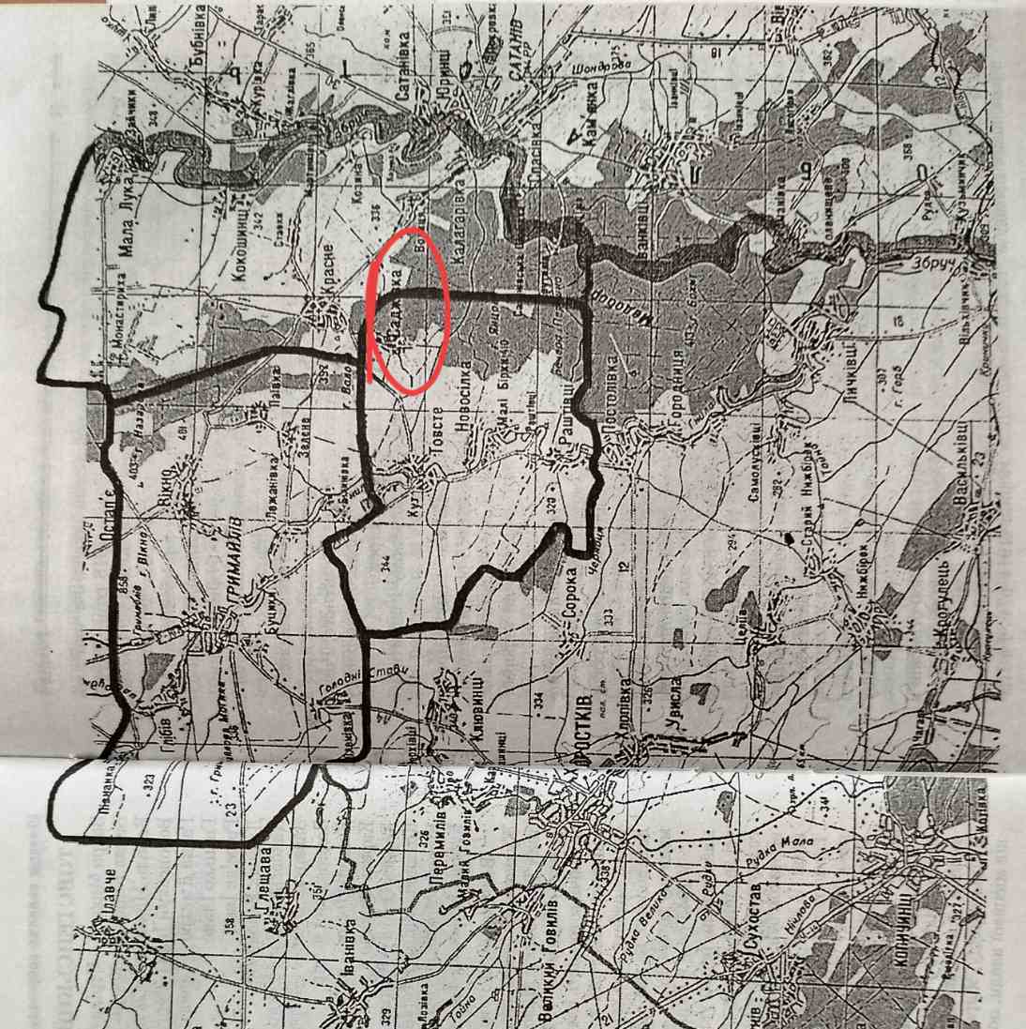

Розділ ІІ
Вклад моєї родини у боротьбу за волю України.
Моя родина походить із мальовничих гусятинських сіл Саджівка, Зелене, Красне. Розповідь про життя моїх близьких я записала зі слів моєї бабусі Лис Ганни Теодорівни.
Родина Мохнацьких у селі Саджівка була дуже заможною. Прапрадід Микола і прапрабабця Настя (з роду Вецал).
Коли у Саджівках у 1853 році відкрили школу, вона містилась у звичайній сільській хаті, бо коштів побудувати нову не було. Родина продала землю (2 морги) і на ці гроші село побудувало школу, яка і сьогодні стоїть.
У сім’ї Мохнацьких було три доньки: Ганна, Наталія, Марія. Дехто дорікав дідові, що він посилає до школи дівчат, бо вони повинні пильнувати господарку.
У родині велися розмови про польських і радянських окупантів, які прийшли їм на зміну.
Перед Другою світовою війною Ганна вийшла заміж за Івана Савку, який підтримував зв'язок з студентами, що належали до ОУН, і хоч після 1938 року, коли у Саджівках з’явився осередок ОУН, Іван офіційно не входив туди, та літературу привозив, зокрема газету «Заграва». Влітку 1941 року Савку схопили разом з іншими мешканцями села. Багатьох після допитів відпустили, а Івана і ще двох залишили. Подальша доля їх була невідома.
Коли вийшла книжка «За тебе, краю мій» Є. Заплітного, хтось зателефонував до родини і сказав, що Іван разом з Миколою і Степаном загинули у Глібові, в якомусь котлі біля пивоварні. Але чому про це не розповіли авторові книжки?
Ганна заміж більше не виходила. Була зв’язковою УПА, переховувала і лікувала поранених, допомагала збирати, передавати їжу повстанцям. В кінці 1949 року, коли вона поверталась додому ( вивела у безпечне місце греко-католицького священика о. Стаха, який пізніше стане ректором духовної семінарії у м. Львів), її схопили за доносом жителя села. І хоч ніяких доказів проти неї не знайшли, однак засудили на 25 років, відбувала ув’язнення у м. Кемерово. Після 10 років тюрми, була звільнена за відсутності доказів. Це підтверджувалось у виданій довідці.
Дочка Наталя вийшла заміж за сина священника з с. Калагарівки Володимира, який закінчував семінарію, але висвятитись не встиг. Це був 1939 рік. Як сталось, що його взяли вчителем, невідомо. Але зі слів Наталі запам’яталось те, що завезли аж у Чортків начальнику від вчителів у куферку пів свині, дві курки, 4 літри меду.
Працював Володимир вчителем до арешту Ганни, потім змушені були виїхати їз села, бо родина Пачовських була тісно пов’язана з боротьбою за незалежність України: сестра Володимира Марія Пачовська («Оксана»), брат Зеновій, брат Левко, Юліан.
Дочка Марія вийшла заміж за Теодора Шевчука. Родина Шевчуків теж була тісно пов’язана з боротьбою за незалежність України.
Рідна сестра батька Теодора, Краснянська Анастасія, відбувала заслання разом з дітьми в Читинській області. Дочці Мілі так і не дозволили повернутися у Саджівку, навіть у Західну Україну.
Рідна сестра матері Ганни Теодора, Задорожна Настя з чоловіком Степаном, теж відбували заслання в Читинській області. Їхні діти (Михайло і Ангелія) загинули під час облави, вони якраз зайшли додому.
У великій родині Мохнацьких і Шевчуків було багато членів УПА.
Мохнацька Ольга – двоюрідна сестра Ганни, яка відбувала десятирічне заслання у Красноярському краї;
Субтельна-Демидась Стефанія – родичка як Мохнацьких, так і Шевчуків, 10 років – Кемеровський край, м.Кабарза.(дод.1)
Родина Краснянських (сестра прапрадідуся) та їхні діти: Ангелія, Стефан, Міля, Параскевія були членами УПА.
У 1947 році були вивезені у Читинську область, повернулися у 1956 році.
Ще до 70-х років родину постійно переслідували. Один-два рази в місяць несподівано з’являлась міліція, нібито шукаючи самогонку. З кожним таким візитом пропадали фотографії, листи, довідки, книжки, які видавались їм підозрілими. Тому багато матеріалів, які могли б ще розповісти про минуле, хоч і ретельно заховувались, пропали.

Розділ ІІІ
Живі свідки страшного пекла. Повстанський мартиролог села Саджівка.
Великі загони УПА були розбиті до кінця 1940-х років. Повстанці переходили до глибокого підпілля і боролися з ворогом у складі невеликих, але добре маневрованих груп – боївок. Вони активно діяли, за твердженням радянських джерел, до 1956 року. Тільки уявіть: радянська військова машина, яка перемогла німецьку армію, ще два десятки літ не могла впоратися з українськими повстанцями! На Захід України кинули танки, літаки, гармати. Тільки при одній згадці про співпрацю з УПА на Сибір виселяли цілі сім’ї. Воювали не відкрито, а підло. Як завжди це роблять росіяни. Переодягалися повстанцями і труїли криниці, по-звірячому вбивали мирних людей. Робили все, щоб викликати у людей ненависть до упівців. Але так і не змогли перемогти армію нескорених. Після окупації західноукраїнських земель практика депортації сімей учасників національно-визвольного руху та їх симпатиків відновилась. Лише з 1 лютого по 10 березня 1945 р. із західних областей вивезено 5 583 сім'ї учасників і тих хто сприяв борцям за визволення від окупації. Величезна кількість “ворогів народу”, яка, на думку компартійнорадянських можновладців, не вписувалася у сталінську тоталітарну систему, була просто фізично знищена. З ініціативи М .Хрущова були запроваджені воєнно-польові суди при внутрішніх військах НКВС. “З метою застрашення бандитів за вироками цих воєнно-польових судів засуджених до знищення не розстрілювати, а вішати”. Суди мали проходити за участю місцевого населення. Результати їх діяльності не підлягали опублікуванню. Для боротьби з повстанським рухом створювалися винищувальні батальйони (яструбки), до складу яких входило прихильне радянській владі місцеве населення та сільські групи самозахисту. Вже в лютому 1945 р. у винищувальних батальйонах нараховувалось майже 50 тис. чоловік, а на 1 квітня 1946 р. у західноукраїнському регіоні - 3 593 винищувальних батальйони чисельністю 63 тис. бійців.
У пресі широко друкувалися заклики тих, хто вийшов з підпілля, до членів ОУН-УПА припинити боротьбу, деякі ставали агентами МВС-МДБ, вказували на розташування повстанських підрозділів, склади з озброєнням і військовим спорядженням, на сім’ї підпільників.
10 січня 1945 р. ЦККП(б)У прийняв постанову “Про посилення боротьби з українсько-німецькими націоналістами в західних областях України”. Відповіднодо плану на липень-серпень 1945 р., передбачалось посилення репресій проти учасників українського визвольного руху, було складено список районів, у яких мали провести військові операції.
Юнаки та дівчата села Саджівка, що входили до ОУН-УПА гідно слідували
«Молитві націоналіста» та не піддавалися на провокації радянської влади (дод. 2).
- Субтельний Йосип народився у с.Саджівка у 1908 році. З 1944 року - у підпіллі. На різдвяні свята 1945-го, пізнього вечора Йосип прийшов відвідати матір. За будинком слідкували енкаведисти. Хлопець тікає на горище.«Бандит, сдавайся!» - кричали чекісти. Облавники змушували матір вмовити сина здатися. Жінка вилізла на горище передати слова ворогів. Йосип крикнув: «Смерть окупантам!» і почав стріляти з автомата. Субтельний Йосип і його мама Розалія загинули від автоматної черги енкаведистів. Мешканці села похоронили сина з матір’ю разом на сільському цвинтарі.
- Кохановський Григорій, член ОУН.
Народився 11 лютого 1911 року в с.Саджівка. Закінчив 4 класи народної школи, після чого трудився в господарстві. Активно відвідував просвітницькі товариства села. У 1943 році вступає до ОУН. З поверненням на західноукраїнські землі большевиків в 1944 році йде в підпілля. В січні 1945 року в с.Саджівка попав у засідку енкаведистів. Будучи пораненим, випустив з рук автомат. Вороги, скориставшись з цього, схопили його, роздягли і голого, босого, стікаючого кров’ю, вели через село, штовхаючи автоматом. За селом, після катувань, розстріляли. Тіло покійного забрали в Гримайлів для розпізнавання. Через два дні закопали біля католицького цвинтаря.
- Скібньовський Гнат («Старий») народився у с.Саджівка 1900 року. Громадський та просвітницький діяч села. Боровся за незалежність Української держави у підпіллі з 1944 року. За доносом сексотів у кінці вересня 1945 року у село прибули енкаведисти. Будинок Гната оточили. Почали вигукувати: «Бандит, сдавайся!» Щоб не потрапити у полон, повстанець застрелився. Його тіло витягли з підвалу, роздягли, підвішали догори ногами до дерева, щоб люди дивилися. Наступного дня родичі зняли покійного та похоронили на місцевому цвинтарі.
- Якубчак Яків 1903 р.н., член ОУН, боровся проти польських, німецьких, більшовицьких окупантів. Загинув у грудні 1945 року в с.Монастириха в бою з енкаведистами. Похований на цвинтарі с.Саджівка.
- Субтельний Микола, 1924 р.н., брав активну участь у роботі національних товариств с.Саджівка. У жовтні 1946 року під час прочісування емдебістами саджівецького лісу загинув у нерівному бою. Як і інших повстанців, тіло Миколи забрали для впізнання у м.Гримайлів. Наступного дня його закопали біля католицького цвинтаря.
- Якубчака Павла, 1921 року народження , спіткала така ж доля. У липні 1946 року, за доносом сексотів, була викрита криївка де перебував Павло. Місце сховку повстанця закидали гранатами. Пошматоване тіло загиблого забрали у Гримайлів. Через день закопали біля католицького цвинтаря.
- Семенюк Степан народився у1925 році в с.Саджівка. З приходом більшовиків у 1944 році йде в підпілля. Брав участь у боях проти окупантів. 20 січня 1946 року під час бою з облавниками,загинув у с.Дубківці. Тіла мертвих повстанців привезли у м.Гримайлів для впізнання. Через кілька днів їх закопали біля католицького цвинтаря.
- Галка Дмитро, «Галка», член ОУН (дод 3).
Народився 1900 року в с.Саджівка. Закінчив сім класів школи у м.Теребовлі, після чого повертається в своє село, працює в сільському господарстві. Хлопець цікавиться громадським і просвітницьким життям, був активістом. У другій половині 1938 року, коли в Саджівці почав діяти осередок ОУН, Дмитра арештовує польська поліція за приналежність до ОУН і відправляє в Гримайлівську тюрму. За відсутністю доказів через тиждень був звільнений. Під час німецької окупації продовжує визвольну боротьбу, займає пост станичного, багато працює з молоддю села. В грудні цього ж року відділ військ НКВС прочісував Саджівський ліс, шукаючи членів збройного підпілля. У той час на краю лісу перебував Дмитро зі своїм братом Миколою. Побачивши облавників, вони відкрили вогонь і відступили до села. Однак на окраїні Саджівки чатувала друга група енкаведистів. У сутичці Миколу поранили у ногу. Він просить брата: «Не лишай мене катам, добий!». Дмитро наставив пістолет, подивився і сказав: «Не можу я цього зробити, дорогий брате». Тоді почав стріляти у ворогів. Будучи важко пораненим, застрілив себе. Над мертвим вороги ще довго знущались: копали, кололи штиками. Раненого Миколу забрали в Гримайлів, після лікування відпустили додому. 1947 р. всю родину вислали в Сибір в Амурську обл. Похоронений на місцевому цвинтарі.
Загалом, органами державної безпеки з 1 січня 1946 р. по 1 січня 1947 р. було репресовано 5 478 членів українського визвольного руху (вбиті та арештовані). За вказаний проміжок часу органами МДБ проведено 227 військових операцій, спрямованих проти ОУН.
Упродовж із 1 січня 1947 р. по 1 січня 1948 р. працівники органів державної безпеки знищили 122 осередки українського повстанського руху. Під час військових операцій ними було вбито 941 повстанця та арештовано 2351.
Найбільш доступним методом, що широко практикувався репресивними органам и у боротьбі з УПА, було створення та використання так званих груп спеціального призначення, що діяли під виглядом загонів УІІА або боївок “Служби безпеки” ОУН. Метою організації таких провокативнорозвідувальних формувань було проведення агентурної роботи щодо виявлення керівників ОУН, командирів УПА, їх фізичного знищення, проникнення в середовище ОУН -УПА з метою їх розкладу і дезорганізації, влаштування політичних
провокацій, вбивства мирного населення, компрометації національно-визвольних змагань українського народу та дискредитації ідеї боротьби за самостійну соборну українську державу. Подібні групи використовувались у нацьковуванні різних верств українського населення між собою з метою розколу, розбрату та ворожнечі серед населення цих територій. Такі групи діяли і на території Гримайлівщини. Видаючи себе за бандерівців, члени спецгруп піддавали тортурам місцевих жителів, звинувачуючи їх у зв’язках з органами
МДБ, яким вони нібито видавали членів ОУН і УПА. У доповідних записках архівів наводиться ряд прикладів, коли люди під впливом і тортур обмовляли себе, зазнавали моральних і фізичних знущань. Як правило, злочини, здійснені “спецбойовиками” МДБ, приписувались загонам УПА. Населення постійно тероризувалося нападами, облавами підрозділів МВС-МДБ. Широко практикувалась вербовка агентів-“сексотів”. Як правило, на 10 будинків був один сексот, що стежив і доносив на підозрілих односельців
Своїми репресивними, необґрунтованими діями органи МВС і МДБ чинили беззаконня, викликаючи у населення невдоволення, відповідну реакцію оонівського підпілля, яке виступало на захист жителів населених пунктів Гримайлівщини. ЦК КП(б)У і відповідно обкоми партії прийняли цілий ряд постанов про недоліки в роботі органів МВС, МДБ, порушення ними “радянської законності” в усіх без винятку західних областях. У них наводяться численні приклади жахливих репресій проти місцевого населення. Безумовно, що такі дії органів радянської влади викликали відплатні акції оунівського підпілля, які також застосовували силові методи боротьби. Як свідчать документальні джерела, великих жертв зазнавали обидві ворогуючі сторони.
Внаслідок військово-каральних дій проти ОУН -УПА на території західних областей України з 1944 по 1952 роки репресіями було охоплено майже 500 тис. осіб, у тому числі арештовано понад 134 тис., вбито понад 153 тис., вислано на довічне поселення за межі України понад 203 тис. осіб. У повстанців вилучено величезну кількість зброї, набоїв, військового спорядження, продовольчих і матеріальних складів тощо. За оприлюдненими даними, українське підпілля вчинило 14 424 акції, внаслідок яких загинуло 30 тис. партійних і радянських працівників, військовослужбовців, фахівців: господарників, працівників освіти, культури. (дод.4)

Розділ ІV
З життя повоєнного села Саджівка
Відважні зв’язкові
Їх «накрили» зненацька майже разом. Ольгу взяли на півдорозі до Варшави. Стефа вже добре знала, хто це і куди йде. А через день арештували й Василя Букатовича та Варвару Мохнацьку. Варвара тільки й встигла повідомити зв’язковому, що Ольга не приходила. Різкий стукіт у двері навіть не дав опам’ятатися підпільникам. Тікати було нікуди – будинок оточили. Енкаведисти вивели обох на подвір’я, пов’язали по руках і ногах, вкинули на підводу, повезли до Гримайлова.
Багато людей в Красному навіть дивувалися: «За що арештували Варвару Мохнацьку?» Мало хто міг подумати, що ця неговірка жінка може бути підпільником. А вона була з’єднувальною ланкою між зв’язковими збройного підпілля ОУН Ольгою Мохнацькою («Стефою») та Василем Букатовичем («Богданом»). Навколо лютувала жорстока доба, і ця жорстока доба покликала В.Мохнацьку, яка не вагаючись, одчайдушно кинулася у вир непередбачуваних подій.
Сексоти, котрі нишпорили вдень в вночі, вислужуючись перед завойовниками, зацікавились, чому допізна за затягнутими грубим полотном вікнами проблискує ледь помітний промінчик сяйва. Не одну ніч стежили, хто ж приходить до В.Мохнацької, чому затримується допізна. Одного дня засікли дівчинку. Ввечері впізнати її було неможливо, але згодом виявилося, що зрідка навідується до господині цієї хати одна і та ж особа. А згодом помітили й хлопця. Він підійшов із торця будинку, відхилив у паркані відірвану дошку, проліз на подвір’я, стукнув у вікно, тоді підійшов до дверей. Двері відчинили, і «гість» швидко майнув до хати.
Сексотам довелося не одну ніч навпочіпки сидіти у кущах, щоб дізнатися, в які дні тут явка. Таки вистежили.
Нічого не підозрюючи, О.Махнацька 20 червня 1946 року підійшла до паркану, щоб відхилити дошку, але зненацька ззаду хтось підскочив і закрив їй рота. Попередити Варвару вона не змогла. Майже два роки чітко діяв трикутник зв’язкових: В.Мохнацька, О.Мохнацька та В.Букатович.
У помешканні Варвари в сінях була криївка. Її обладнали майже під ганком, і вхід до неї був біля порогу. Кинуте тут рядно не один раз рятувало підпільників – облавники не додумувались, що криївка може бути біля самих дверей. Коли ж вони вдерлися разом з Василем до хати, вхід до криївки був відкритий. Там вони знайшли одну німецьку гранату і запальник до неї, польську шинель та військову куртку.
Того ж вечора її завезли в Гримайлів і вкинули до підземелля МДБ. А через день до в’язниці були запроторені В.Мохнацька та В.Букатович.
Їх допитували щоночі. Як записано у кримінальній справі №14655 – допити вели емдебісти мл. лейтенант Сурило та ст. лейтенант Воровко, які мали неабиякий досвід у цій справі. Немилосердні кати хапали за волосся, товкли головою в стіну, але жоден з підпільників нічого корисного ворогам не сказав. Так і не дізналися большевицькі посіпаки, що О..Мохнацька та В.Букатович з 1944 року є зв’язковими збройного підпілля. Ольга носила «естафети» від кущового «Чорноти», передавала повстанцям харчі, що запасала В.Мохнацька; Василь збирав розвідувальні дані про військові частини окупантів, узнавав прізвища і адреси «стрибків». Ця інформація через Варвару і Ольгу надходила до керівного проводу.
У припорошених архівних документах записано: «Мохнацкая Варвара Николаевна, 1911г.р., проживающая в с.Красне Гримайловского района, являсь бандпособницей, с весни 1946 года у себя на квартире скривала двух бандитов УПА, обеспечивала их продуктами питания».
Військовий трибунал засудив Мохнацьку Ольгу Михайлівну, 1927 р.н., Букатовича Василя Дмитровича, 1920 р.н., на основі ст.54-1а УК УРСР і Мохнацьку Варвару Миколаївну, 1911 р.н., на основі ст. 20-54-1а УК УРСР на 10 років ув’язнення з позбавленням прав на 5 років кожного.
Букатович Василь закатований в Чортківській тюрмі. Мохнацька Варвара відбувала покарання в Норильську, повернулась додому в 1956 році. Мохнацька Ольга покарання відбувала в Красноярському краї, повернулась додому в 1955 році.
Загибель шістьох повстанців
З розповіді жительки с.Саджівки Гусятинського району
Марії Йосипівни Гарматюк
За Саджівкою під лісом на Буді є будинки, в яких жили і живуть дві сім’ї.
Ранній березневий вечір 1946 року, ще місцями є сніг, приморозок. До господаря Григорія Семеновича Грицая приходить невідома жінка, а з нею відділ озброєних молодих людей – повстанців. Жінка пішла. Повстанці просились переночувати, щоб вранці відійти. Господар погодився. Хлопців нагодував, і вони полягали спати, а сам охороняв повстанців.
Вночі він почув надворі якісь підозрілі звуки. Зразу пішов до хати, розбудив одного повстанця і сказав йому, що на дворі чути якийсь шум. Той швидко вийшов надвір і зрозумів, що то наближається більшовицька навала. Він повернувся до хати, розбудив товаришів і сказав, що їх зрадили. Дуже швидко повстанці вийшли і направились до лісу.
Господар зі своєю сім’єю почали наводити порядок, щоб не було підозри, що тут були повстанці. За короткий час хату Григорія Грицая оточили чекісти. Звернулись до господаря з питанням, хто в нього є вдома. Він відповів, що в хаті є жінки і діти. Під час обшуку ні в будинку, ні в стодолі нікого не знайшли.
Повстанці до цього часу добралися до лісу Борецької скалки і там заночували.
Вранці з Товстого підводами почали приїздити чекісти. Дуже швидко направились до лісу, і під Борецькою скалкою відбувся бій, який тривав дуже довго. В ньому загинули 6 невідомих повстанців.
Повстанець Залізняк
Зі спогадів Миколи Васильовича Пелиха
Червень 1944 року, лагідний теплий вечір. У дім Ганни Михайлівни Пелих приходить член збройного підпілля ОУН та УПА Гнат Скібньовський разом з невідомим повстанцем «Залізняком», родом з Волині, прізвище невідоме, і його племінником Володимиром – «Вістуном», прізвище невідоме. Гнат звернувся до Ганни і сказав, що «Залізняк» залишається в її домі для лікування, бо був ранений в ногу і відчував великі болі в шлунку. Та погодилася і лікувала повстанця. Хворого неодноразово відвідував Скібньовський і «Вістун». Під час лікування «Залізняк» дуже полюбив дочку Ганни Марусю, якій у цей час було три з половиною роки; він говорив Ганні, що у нього вдома росте така ж маленька донечка.
Після лікування в кінці червня 1944 року увечері прийшли Гнат Скібньовський і «Вістун» забрали «Залізняка» і направили його у відділ. Подальша доля його невідома.
В березні 1945 року «Вістун» увечері прийшов у дім Ганни. У цей час тут були Кушнір Дмитро, Семенюк Михайло, Йосиф (сусід з другої хати), Субтельний Дмитро, син Ганни Микола і маленька Маруся.(дод. 5) «Вістун» зразу відправив Йосифа на двір як охоронця. Коли той вийшов, його спіймали чекісти і наказати відкривати хату. Однак Йосиф відкрив другу хату, ту, де жив. Один із чекістів відкрив будинок Ганни і крикнув: «Здєсь, таваріщ капітан». Зайшовши в кімнату, капітан почав зачитувати прізвища присутніх. Він побачив, що «Вістун» озброєний. Чекіст кинувся на нього, повалив на ліжко. В хаті почалася стрілянина, всі хлопці розбіглися. Перебігаючи з кімнати в кімнату маленька Маруся була вбита. Капітан - важко поранений, потім помер. «Вістуна» завезли в гарнізонний відділ НКВС, де він гранатою підірвав себе, і загинули ще два чекісти.
Мужнього юнака поховали у Саджівці, поруч з могилкою маленької Марусі.
Семенюк Марія, «Маруся»
Народилася 1924 року в с.Саджівка. Після закінчення народної школи працювала з батьками в господарстві. Брала активну участь у громадському житті села. В 1943 році вступає в ряди ОУН. Після большевицької окупації в 1944 році працює зв’язковою. У другій половині 1945-го змушена перейти в підпілля. Заодно проходить курси медсестер, рятуючи життя багатьом повстанцям. У 1946 році хлопці хворіли на тиф. Велика заслуга в лікуванні хворих, поранених членів збройного підпілля фельдшера с.Товстого Михайлової Ганни Кузьмівни, яка за викликом станичних або зв’язкових приходила в ліс чи на квартири і надавала медичну допомогу. Підсобляла їй «Маруся». Часто заходив до хворих Чорний Захарій, який допомагав «Марусі». Чотирьох хворих вони вилікували.
25 травня 1949 року група з 9 підпільників підходила до Товстенського лісу. Тут вона попадає в засідку емдебістів. Вороги відкривають вогонь. «Хрущ» і «Маруся» займають оборону і стріляють по чекістах. Інші повстанці успішно відходять і зникають у лісі. «Хрущ» раптом падає важкопораненим. Він просить «Марусю», щоб його пристрелила, бо не хоче здаватися ворогам живим. Дівчина виконує його прохання, а потім дає чергу по емдебістах. Але ворог з собаками все більше стискує кільце. Попавши в безвихідне становище, патріотка стріляє собі в голову, перед смертю крикнувши: «Слава Україні!»
Так прийняли смерть мужні та відважні герої. У цьому нерівному бою загинули 7 емдебістів і кілька було поранено. Після смерті «Хруща» і «Марусі» повстанці склали про них пісню. Її слова написали «Крилатий», «Буйний» і «Богун», які разом з героями крокували з Товстенського лісу. Ось вона, ця біль за полеглих товаришів, влита у пісню. (дод.6)

Висновки
Сьогодні не можна вчити історію як хронологію, статистику, бездумний вир подій, що витворюють історичний простір. Її треба розглядати зсередини, з маленьких історій родин, населених пунктів. Це дає відчуття її близькості та глибини.
Ці спогади – лише окрема сторінка з історії моєї родини та села. Мабуть, немає жодної української сім’ї, яку б обминула така чи навіть трагічніша доля. Сьогодні, як представник нинішнього покоління, я писала цю роботу з глибоким почуттям гордості та вдячності за своїх предків. Історія моєї родини стала невід'ємною частиною історії України. Вона відображає нашу волю до життя, витривалість у важкі часи і нашу незламну духовність.
Я вірю, що майбутнє України буде яскравим і процвітаючим.
Моя родина, моє село – це живий доказ могутності духу українського народу.
І дуже сумно, що є ще люди, які хочуть повернути минуле. Співчуваю їхній амнезії, кричущому незнанню власної історії, небажанню знати правду про себе, свій народ, про державу, у якій живуть. Так що ж робити? Терпляче розповідати правду! Правду про «единую народность с общими обычаями и менталитетом», про те, ким насправді була для нас тоталітарна влада.
Моя бабуся часто повторює слова Уласа Самчука, що «почувати себе людиною, почувати себе тим, як ще колись казали, першим творінням Найбільшого Творця, почувати себе свідомим у всіх своїх вчинках та поступованнях – ось основна заповідь людини-європейця. Зламати цю заповідь – значить зламати самих себе, це значить втратити основний стрижень буття, це значить перекреслити своє моральне обличчя… Тому – не все одно, хто як говорить, яким богам молиться, які книжки читає. Не все одно, якими іменами названі вулиці наших міст, не все одно, чи домінуючим є для нас Шевченко, чи Пушкін. Не все одно, як це часто доводиться чути, кого ми вчимо у школі, не все одно, яке наше відношення до російської літератури. Ні! Це не все одно… А коли – все одно, то це значить, що все одно для вас, хто є ми самі! Це значить, що ми не нарід, не якась спільна історична збірна сила, а невиразна юрба, сіра маса, вічно принижена без всяких ідеалів чернь».
Тому я закликаю пам’ятати свою історію, тих людей, що не шкодували свого життя, виборюючи незалежність України, бути справжніми патріотами, готовими захищати рідну землю від ворогів.

Список використаної літератури
- Є. Заплітний За тебе краю мій: Тернопіль, Джура, 2012.
- Киричук Ю.А. Український національний рух 40—50-х років XX століття: ідеологія та практика. Львів, 2003
- Кентій А.В. Збройний чин українських націоналістів 1920—1956, т. 2: Українська повстанська армія та збройне підпілля Організації українських націоналістів (1942—1956). К., 2008
- Лебедь М. УПА. Українська повстанська армія: її генеза, ріст і дії у визвольній боротьбі українського народу за Українську Самостійну Соборну Державу, ч. 1: Німецька окупація України. Репринтне видання. Дрогобич, 1993
- Літопис УПА: нова серія, т. 1—26. Торонто—К., 1995—2016
- Марчук І., Тищенко О. Гурби: квітень 1944-го. Рівне, 2009
- Марчук І. Командир УПА-Північ Дмитро Клячківський — «Клим Савур». Рівне, 2009
- Мірчук П. Українська повстанська армія: 1942—1953. Репринтне видання 1953 року (Мюнхен). Львів, 1991
- Отаман Тарас Бульба-Боровець: документи, статті, листи. К., 2011 Шанковський Л. Історія українського війська. К., 1991

Додаток 1
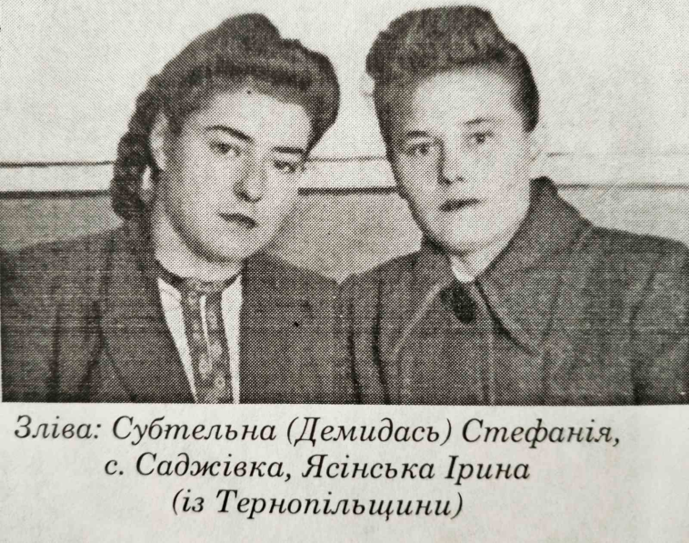
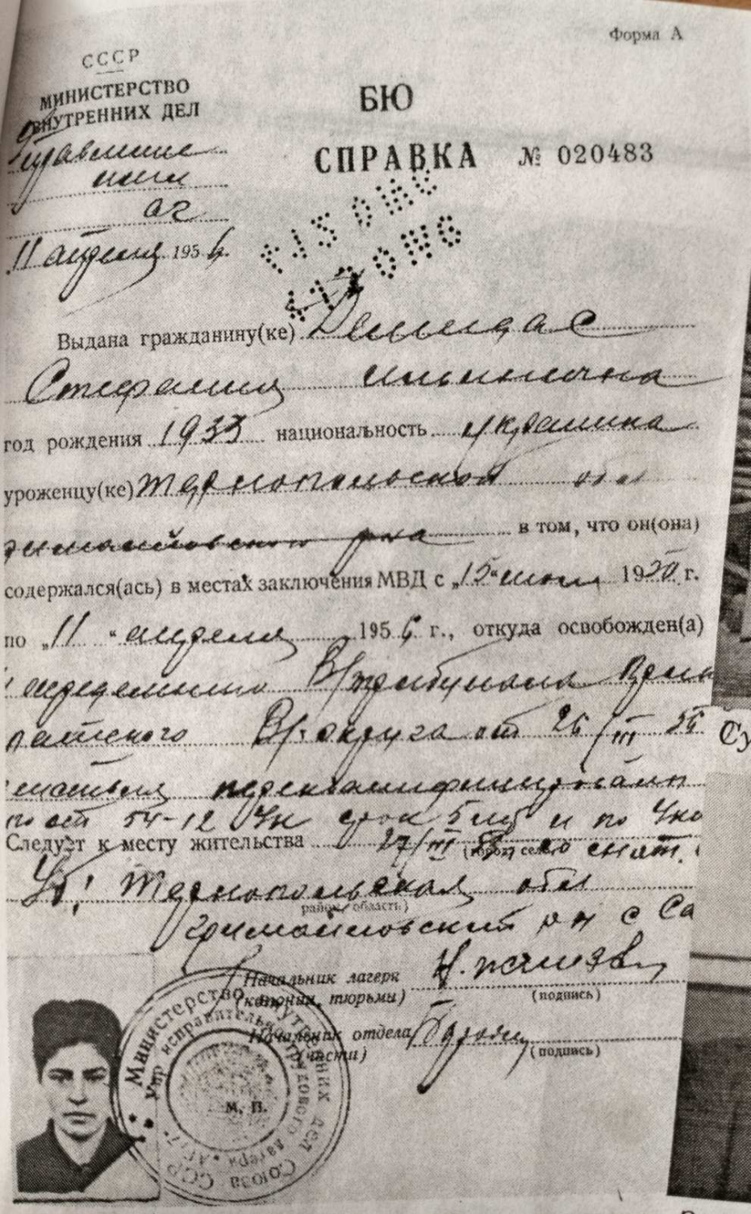
Додаток 2

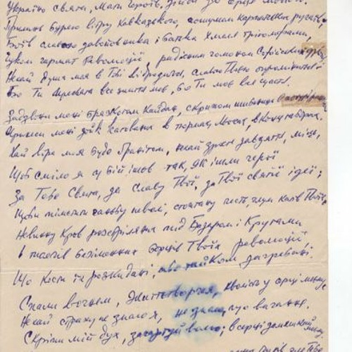

Україно свята, мати героїв, зійди до серця мойого. Прилинь бурею вітру кавказького, пошумом карпатських ручаїв; Боїв славного завойовника і батька Хмеля тріюмфами, гуком гармат революції, радісним гомоном Софійських дзвонів. Нехай душа моя в Тобі відродиться, славою Твоєю опроміниться, бо Ти, пресвята, все життя моє, бо Ти моє все щастя. Задзвони мені брязкотом кайдан, скрипом шибениць в понурі ранки. Принеси мені зойк катованих в тюрмах, льохах, в концтаборах. Хай віра моя буде ґранітом, нехай зросте завзяття, міць, щоб сміло я у бій ішов так, як ішли герої. За Тебе, Свята, за славу Твою, за Твої святії ідеї; Щоби пімстити ганьбу неволі, стоптану честь, глум катів Твоїх,Невинну Кров розстріляних під Базаром i Крутами і тисячі безіменних борців Твоїх революцій, що кості їх розкидані, або тайком загребані. Спали вогнем, життєтворная, кволість у серці моєму,
Нехай страху не знаю я, не знаю, щовагання. Скріпи мій дух, загартуй волю; в серці замешкай моєму. В боях, тюрмах рости мене до ясних чинів для Тебе. І в чинах тих хай знайду смерть, солодку смерть в бою за Тебе, і розплинуся у Тобі я i вічно житиму в тобі,
Свята Україно моя, відвічна й непоборна.

Додаток 3

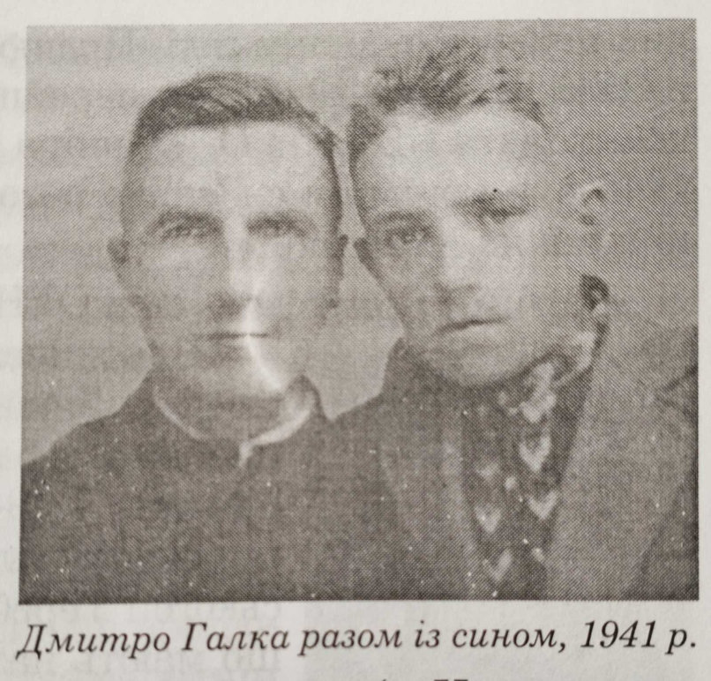

Додаток 4

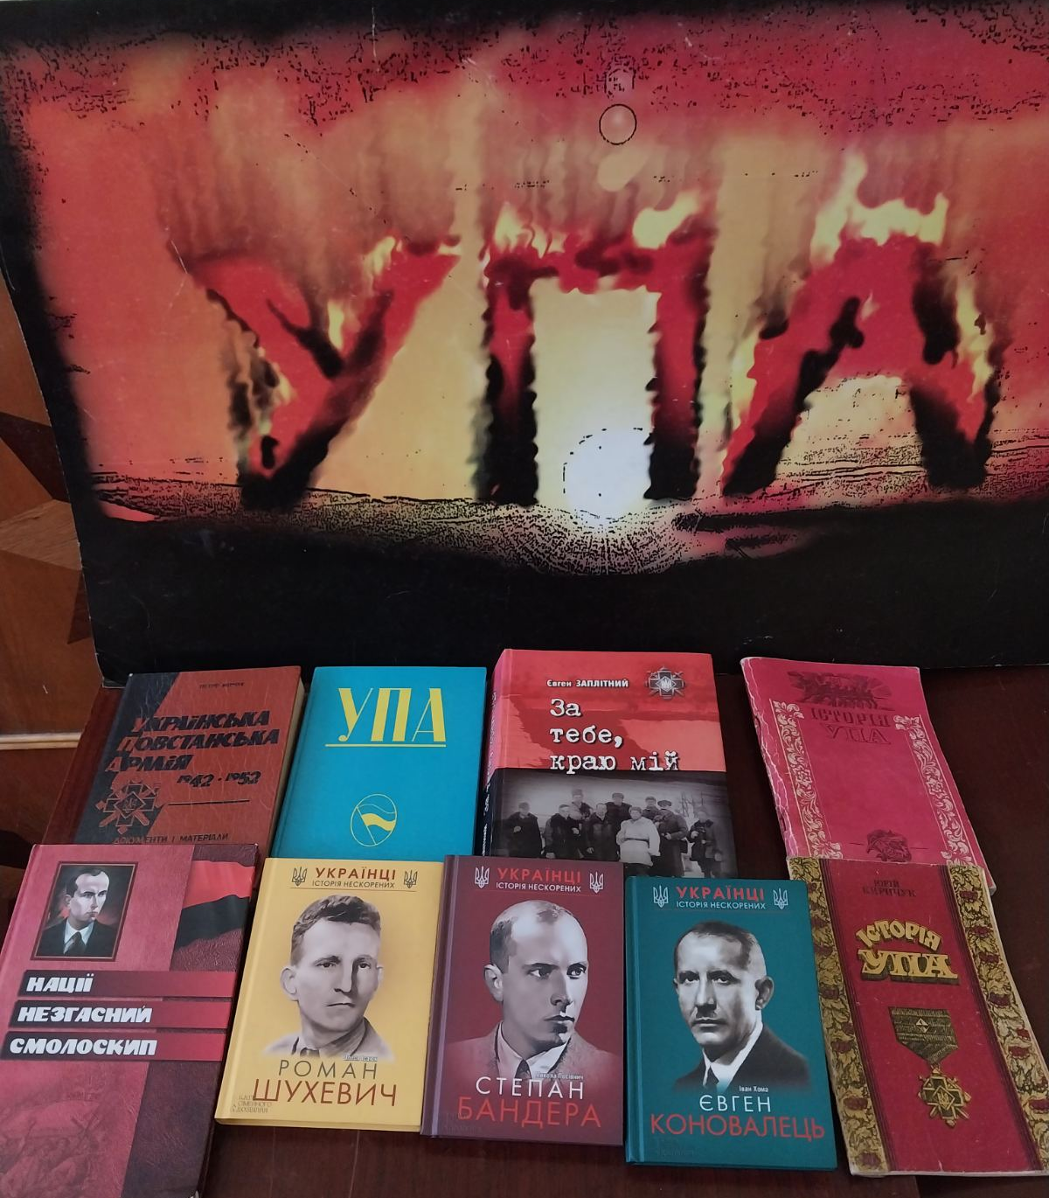

Бібліотека моєї сім’ї.

Додаток 5.
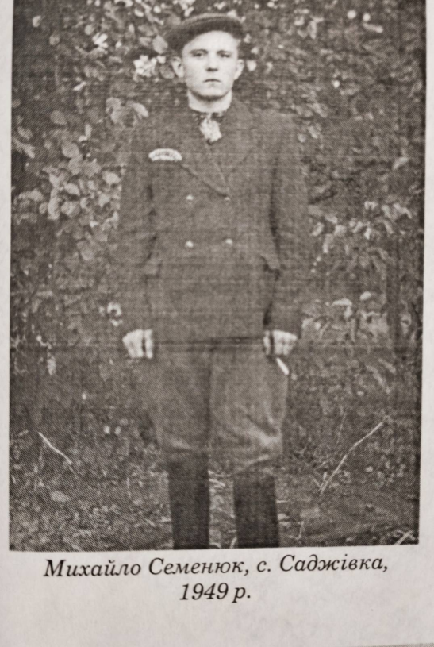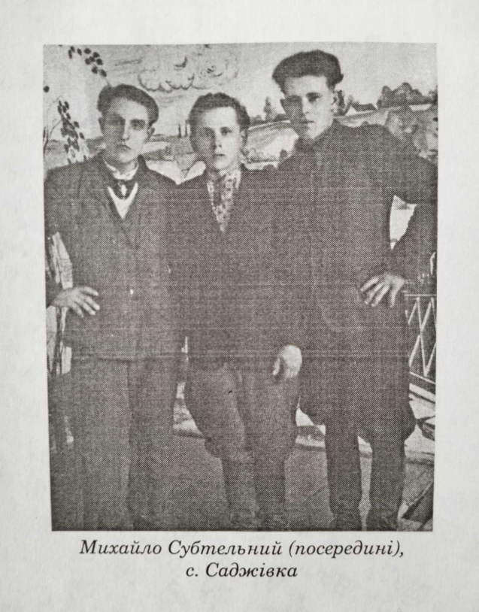

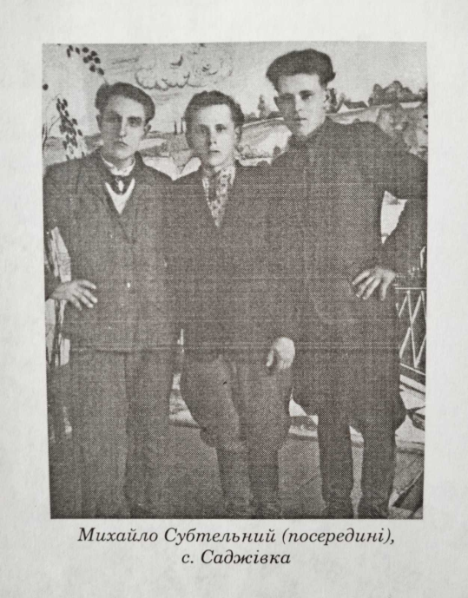

Додаток 6
